春暖花开 “职”引你来
----区委组织部、区人才驿站、区就业服务中心联合 举办“南粤春暖”援企招聘会

为深入实施“百团千才万匠”人才工程，近日,武江区区委组织部、区人才驿站、区就业中心在碧桂园太阳城花地广场联合举办了2023年“南粤春暖”暨就业援助月专场招聘会，为企业与广大求职者搭桥牵线，为武江人才工作高质量发展增添新动力。
本次招聘会立足实体经济企业的用人需求，为企业和紧缺人才搭建精准供需对接平台，不断推进制造业当家，助力高质量就业。
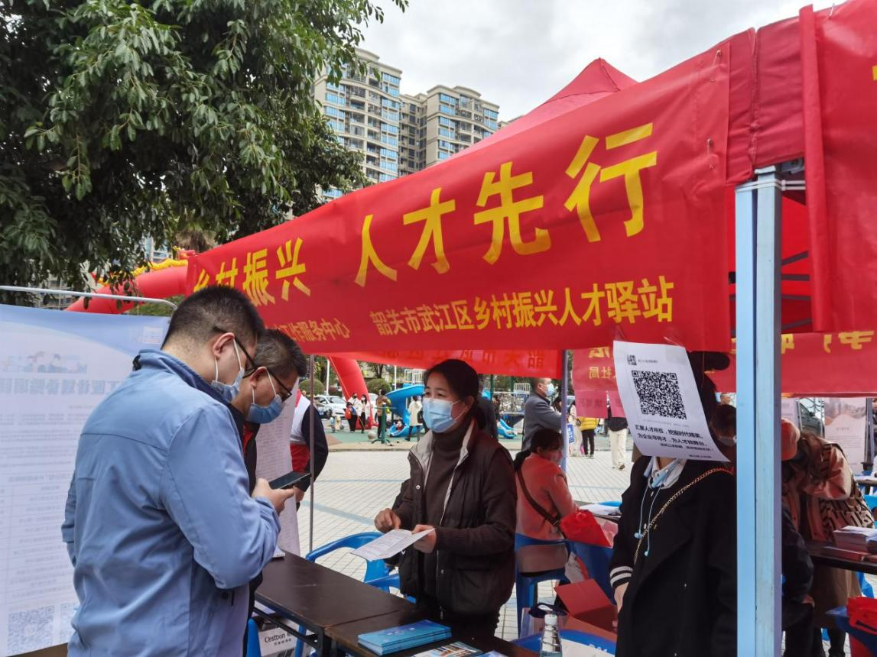
工作人员热情回答高校毕业生就业政策咨询
“这次招聘会为我们制造业企业提供了一个招才引智的平台，帮助我们企业“送岗上门”，吸引更多紧缺人才。特别是在现场设置的人才政策咨询窗口，鼓励我们企业引进优秀人才，也为高校毕业生提供政策解读，让更多人才‘就’在武江。”招聘企业代表梁女士说。在招聘会现场，不少高校毕业生与意向企业进行面对面交流，详细了解了公司发展情况，岗位要求和薪酬待遇，详细了解我区促进高校毕业生返乡就业创业的相关政策，纷纷表达了留在家乡工作的意愿。

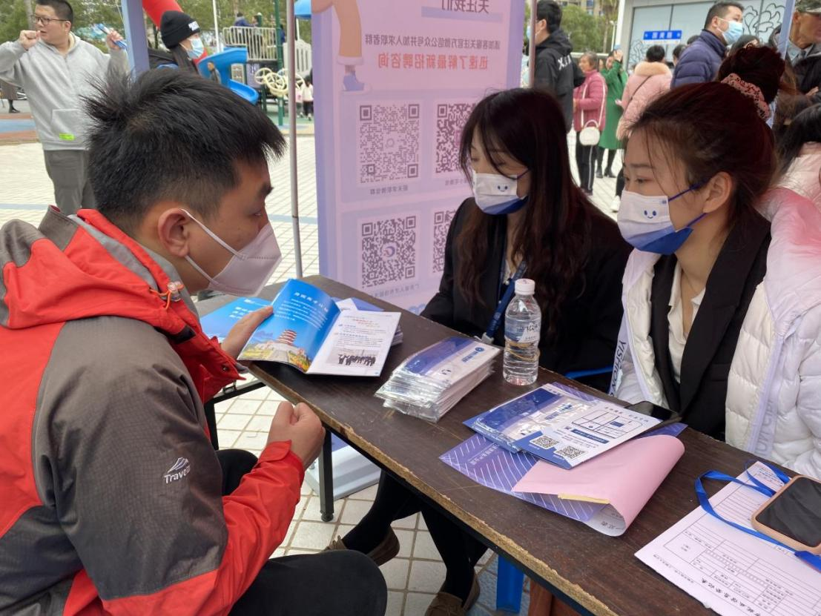
用工企业工作人员现场与高校毕业生商量用工意向
据统计，本次招聘会为35家企业携1102个优质岗位在现场招贤纳才，促引进500余求职者咨询应聘，与企业初步达成就业意向167人。接下来，武江区委组织部、区人社局将协同有关职能部门和企业，不断加大在韶就业人才政策的宣传推介力度，健全人才服务体系，打好引才用才留才的“组合拳”，让更多有志青年选择武江、扎根武江，在武江成就事业、实现梦想。

（通讯员：区委组织部 陈柏毅、区人社局 陈美玲）

